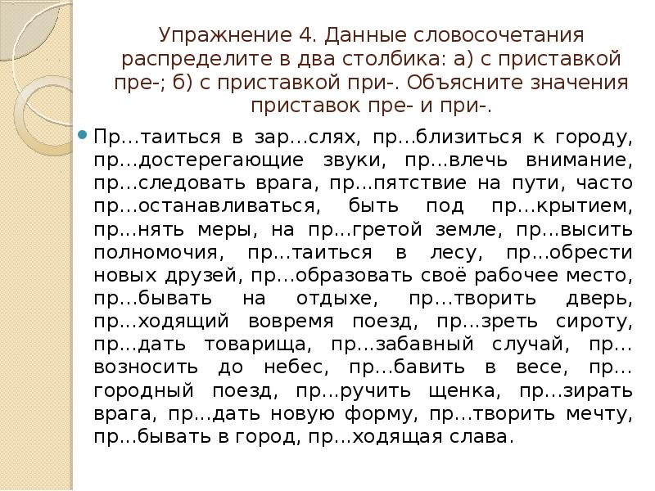

СЛОВАРНЫЕ СЛОВА:
ПРЕ-: прекословить, беспрекословно, прекратить,
преломление, премьер-министр, пренебрегать, преобладать, преобразовать, преодолевать (преодолеть)
ПРЕ-: превозмочь, превосходство, превращение, превратить, преграда, предание, преданность, предатель, презентация, президент, президиум, преимущество, преклонный (возраст)
ПРЕ-: препарат, преподаватель, препровождать, препятствие, пререкания, преследовать, пресмыкающиеся, престарелый, престиж, престол, преступление, преступник, претендент, претензия, камень преткновения, преувеличение, префектура.
ПРИ-: придираться, придумать, призвание, признательность, приказ, приказать, приказчик, приключение, прилавок, прилежный,
прилив, приличный, применять, применение, пример, примета, примечание, примитивный, принадлежать, принуждать, принцесса, принципиальный, приободрить
ПРИ-: прибаутка, приблизительный, прибой, прибор, привал, приватизировать, привередливый, привет, приветливый, прививка, привилегия, привлечь, приволье, привыкать, привычка, пригласить, приглашение, пригодиться, приговор, пригожий, пригородный, пригорок, приготовить, приданое
ПРИ-: прибаутка, приблизительный, прибой, прибор, привал, приватизировать, привередливый, привет, приветливый, прививка, привилегия, привлечь, приволье, привыкать, привычка, пригласить, приглашение, пригодиться, приговор, пригожий, пригородный, пригорок, приготовить, приданое

